EMENDA ADITIVA Nº AO PROJETO DE LEI Nº 139/2022

EMENDA ADITIVA QUE ACRESCENTA A AÇÃO “MANUTENÇÃO DO APLICATIVO E AQUISIÇÃO DE NOVOS LIVROS – NITERÓI LIVROS” AO ÓRGÃO 41 – SECRETARIA MUNICIPAL DAS CULTURAS, FUNÇÃO 13 - CULTURA NO LIVRO LOA 2023.

Art.1º - Adiciona-se a ação “MANUTENÇÃO DO APLICATIVO E AQUISIÇÃO DE NOVOS LIVROS – NITERÓI LIVROS” ao ÓRGÃO: 41.41 – FUNDAÇÃO DE ARTE DE NITERÓI - FAN , FUNÇÃO 13 – CULTURA ao Livro LOA
2023, Anexo ao Projeto de Lei nº 139/2022, no valor de R$ 200.000,00 (duzentos mil reais):
Órgão: 41 – SECRETARIA DAS CULTURAS

Unidade Orçamentária: 41 – Fundação de Arte de Niterói - FAN

UNIDADE ORÇAMENTÁRIA | FUNÇÃO | SUBFUNÇÃO | PROGRAMA | AÇÃO | VALOR NA LOA | ACRÉSCIMO | VALOR FINAL
41.41 | 13 –  Cultura | 126 –  Tecnologia da Informação | 0136 –  Cultura é um direito | Cria uma  nova | Não consta | R$ 200 mil | R$ 200 mil

Art. 2º - Os valores para a execução da ação acima, são provenientes do
ÓRGÃO: 99 – RESERVA DE CONTINGÊNCIA, UNIDADE ORÇAMENTÁRIA: 99
– RESERVA DE CONTINGÊNCIA, PROGRAMÁTICA 0900, PROGRAMA/AÇÃO/LOCALIZAÇÃO: OPERAÇÕES ESPECIAIS, FUNCIONAL 99.999 que consta na LOA 2023 com o saldo de R$ 79.476.691,91 (setenta e nove milhões, quatrocentos e setenta e seis mil, seiscentos e noventa e um reais e noventa e um centavos) oriundos das transferências da União referente aos royalties do petróleo

e gás natural (Código 1704). O valor realocado da ação acima citada será de R$ 200.000,00 (duzentos mil reais).

Sala das Sessões, 10 de novembro de 2022.
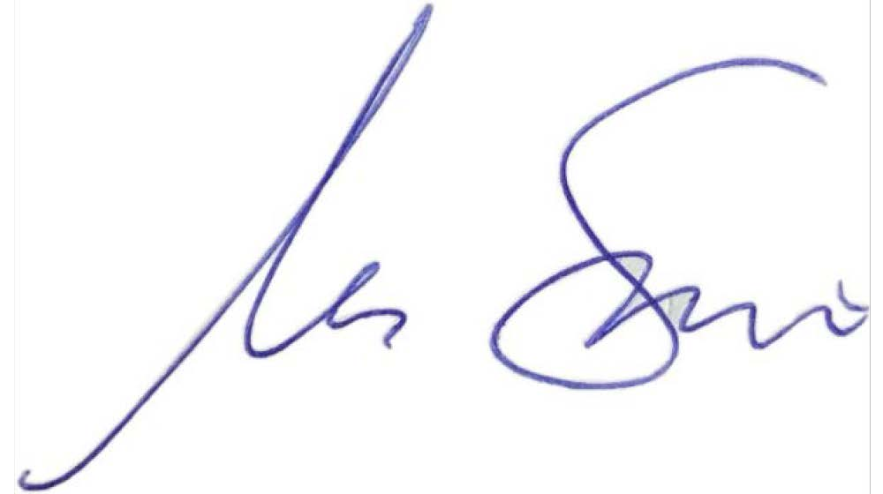
MARCOS SABINO
Vereador

JUSTIFICATIVA
A presente emenda visa adicionar a ação “MANUTENÇÃO DO

APLICATIVO E AQUISIÇÃO DE NOVOS LIVROS – NITERÓI LIVROS”, pois
é necessário alocar recursos no orçamento para a LOA 2023 visando a renovação, manutenção e que possibilite a aquisição de livros para o aplicativo Niterói Livros.
Com o valor em questão, será possível atualizar a plataforma do aplicativo, disponibilizar mais livros de domínio público, bem como adquirir títulos de autores da cidade (produzir vinte eBooks para obras já publicadas) por tempo determinado com pagamento de direitos autorais.
Assim sendo, resta claro que com a aprovação da presente Emenda e a criação desta nova ação tornar-se-á possível o incremento da difusão da informação e do conhecimento para todos os cidadãos do Município.

